3月28日今日动态
出勤：本班今日出勤人数31人。今日3人缺勤。
1.区域活动
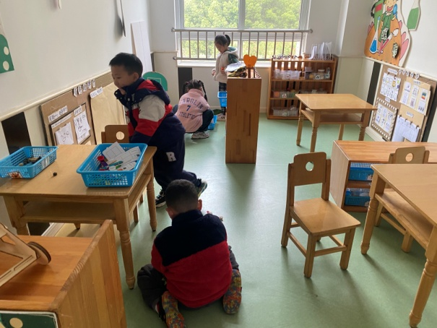  竞竞、朋朋玩弹射器，探索弹力与材料关系；果果、恬恬玩弹力球。 | 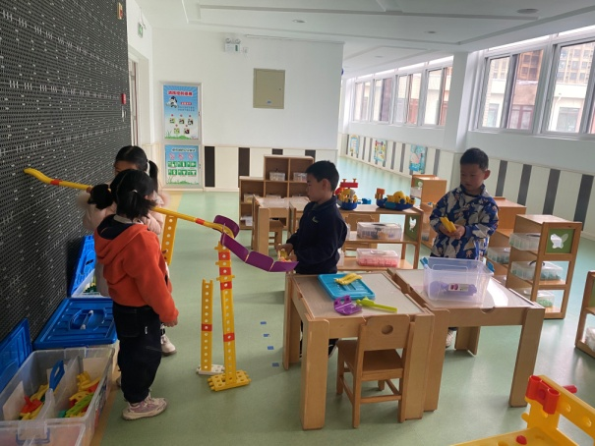  嘟嘟、可心、宸宸、伊一扩建并加固轨道。
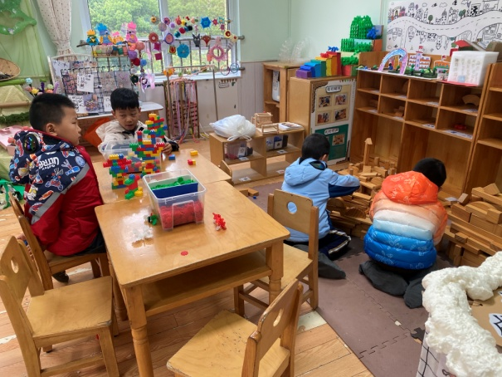  橙子、阳阳用积木搭小学；点点、棒棒用乐高积木搭建小学建筑。 | 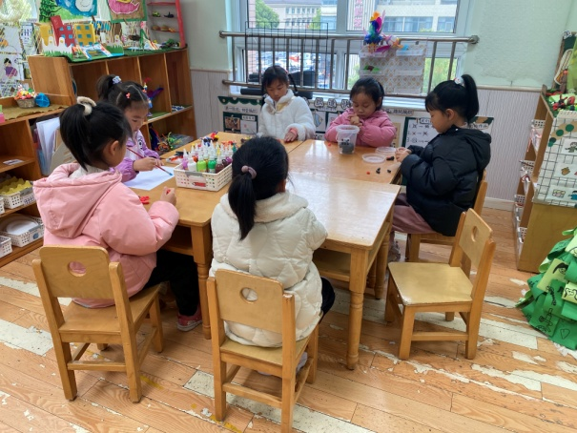  音音、一一、六六、露露、舒舒泥塑小人；琪琪绘画。
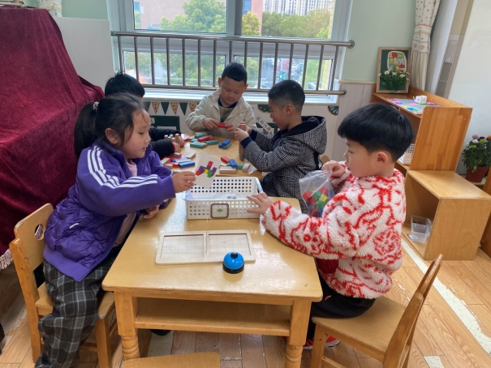  多多、妞妞玩彩立方；安安、嘉辰、一嘉玩多米诺骨牌。 | 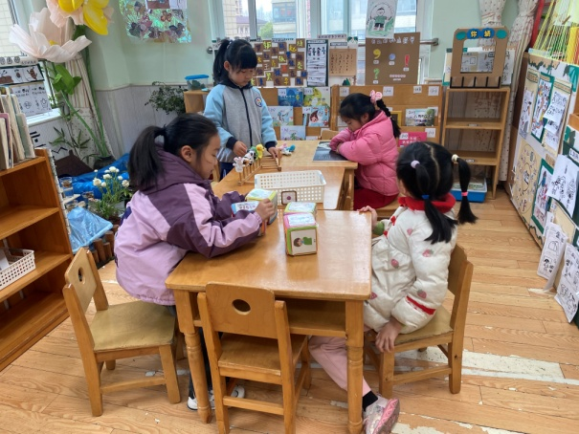  玥玥阅读；棉棉用指偶创编手指游戏；叮当、希希玩故事骰子。
2.值日生工作：
今日值日生：
发湿巾和餐盘的是李子木，发筷子的是杨佳伊，小朋友们的值日生工作做得很认真喔！
4.集体活动
综合：第二次计划
这是一节动手编织活动。之前小朋友已经根据第一次制作中遇到的问题调整了计划和材料，也进行了分组，每个小朋友都分配了任务。本次活动就是引导各个小组的幼儿按照调整的计划进行动手编织作品。通过本次活动，锻炼幼儿的动手制作能力。夏天一、赵希羽、罗景宸、张一嘉、李子木、李伊一、王凝音、焦云舒、贺健宸、张嘉辰、杨梦露、高羽安、秦修诚、徐亿涵、赵毓宁、李兴琪、梁沐棉、朱琪玥、郭颜睿、左轶萱、陈竞泽、李梓朋、宋恬恬、王紫妍、陈艺萱、杨佳伊愿意与各种材料和工具产生互动，按照计划进行制作；肖尧、郭煜霖、秦苏安、赵明泽、赵雨泽积极参与活动，能够在集体面前用完整的语言清楚的介绍自己的作品。
5.生活观察：
观察时间：2025.3.28
观察对象：大三班今日来园幼儿
观察者：刘恬君、耿佳、丁丹娜
观察目的：具有良好的生活习惯与生活能力（指向能力）
观察内容：
①坚持午睡
②主动饮用白开水
③游戏后整理好玩具
④按时进餐（点心、午餐）
观察背景：
纵观幼儿在园一日生活中的各种小事，已经进行了一段时间的“具有良好的生活习惯与生活能力”观察记录。旨在让幼儿保持有规律的生活，养成良好的作息、饮食、卫生习惯。如：早睡早起、每天午睡、按时进餐、吃好午餐等。
（备注：家园共同合作，才是最高效的方式呀！）
儿童 | 坚持午睡 | 水杯喝完 | 整理好玩具 | 用好点心、吃完午餐
张一嘉 | 未睡 | ★ | ★ | ★
贺健宸 | 入睡晚 | ★ | ★ | ★
秦苏安 | 入睡晚 | ★ | ★ | ★
高羽安 | 中午接回家 | ★ | ★ | ★
徐佳禾 | 请假
肖尧 | ★ | 需提醒 | ★ | 略挑食
杨梦露 | 入睡晚 | ★ | ★ | ★
王凝音 | ★ | ★ | ★ | 进餐不专心
李子木 | 入睡晚 | ★ | ★ | ★
焦云舒 | 入睡晚 | ★ | ★ | ★
李兴琪 | ★ | ★ | ★ | 进餐略慢
陈艺萱 | ★ | ★ | ★ | ★
杨佳伊 | ★ | ★ | ★ | ★
朱琪玥 | ★ | 需提醒 | ★ | ★
赵希羽 | ★ | ★ | ★ | ★
陈竞泽 | 中午接回家 | 需提醒 | ★ | 进餐不专心
徐亿涵 | 未睡 | ★ | ★ | ★
罗景宸 | ★ | ★ | ★ | ★
左轶萱 | ★ | 需提醒 | ★ | 进餐不专心
张漪乐 | 请假
王紫妍 | ★ | ★ | ★ | ★
夏天一 | ★ | ★ | ★ | 进餐略慢
邵崔钰 | 请假
郭煜霖 | ★ | ★ | ★ | ★
郭颜睿 | 入睡晚 | ★ | ★ | ★
李梓朋 | 中午接回家 | ★ | ★ | 进餐不专心
李伊一 | ★ | ★ | ★ | ★
赵毓宁 | 入睡晚 | 需提醒 | ★ | 进餐不专心
张嘉辰 | 入睡晚 | ★ | ★ | ★
宋恬恬 | ★ | 需提醒 | ★ | 进餐不专心
秦修诚 | 中午接回家 | ★ | ★ | 中午接回家
梁沐棉 | 入睡晚 | ★ | ★ | ★
赵明泽 | ★ | ★ | ★ | ★
赵雨泽 | ★ | ★ | ★ | ★
6.温馨提示：
春季气温起伏大，请各位家长及时关注天气变化，及时为孩子们增减衣物。同时春季来临，病毒、细菌繁多，请大家提醒孩子们做好卫生工作，勤洗澡、勤洗手、勤换衣物、勤剪指甲。

